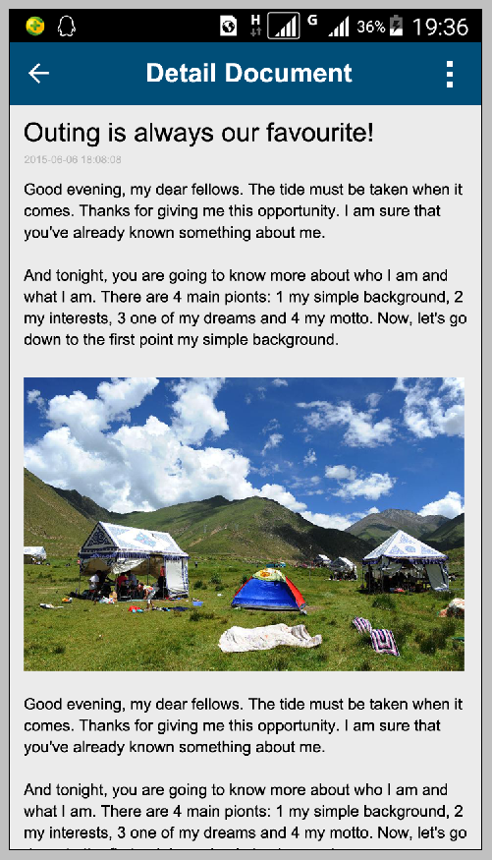

标题字体：#000000 Arial 40pt

时间字体：#bbbbbb Arial 16pt

正文字体：#000000 Arial 24pt

整体左右间隔：20px